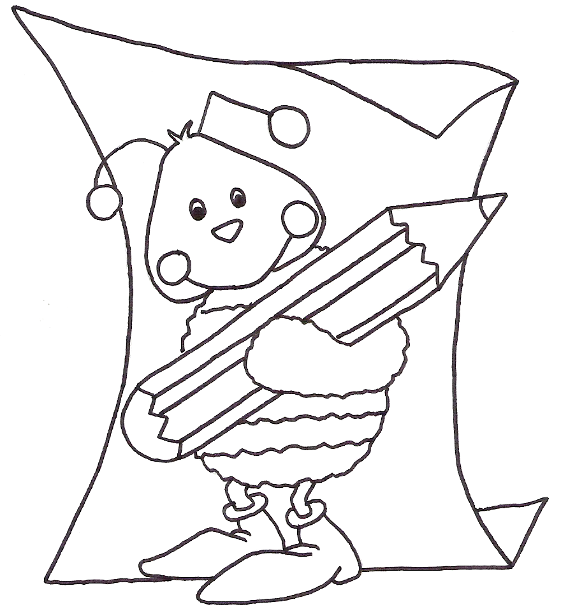

Escola EB1 de Palhagueiras

Nome:_________________________ Data: __________

- Observa atentamente o i e o i , cobre-os e continua a sua escrita.

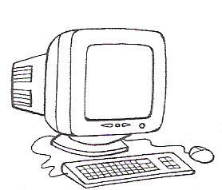
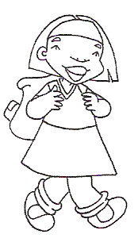
i

________________________________________________________________________________________________________________________________________________________________________________________________

________________________________________________________________________________________________________________________________________________________________________________________________

2. Circunda com um traço vermelho o i e com um traço verde o i .

